

Delivery Template

***Class* Group Project**

***Development***

Delivery

Group members

Documentation

Version 1.0

Last update: 06/06/2013

Use: Students

Author: Samuel CUELLA

|  |
| --- |
| **Conditions d’utilisations :** SUPINFO International University vous permet de partager ce document. Vous êtes libre de :   * Partager — reproduire, distribuer et communiquer ce document * Remixer — modifier ce document   **A condition de respecter les règles suivantes :**  Indication obligatoire de la paternité — Vous devez obligatoirement préciser l’origine « SUPINFO » du document au début de celui-ci de la même manière qu’indiqué par SUPINFO International University – Notamment en laissant obligatoirement la première et la dernière page du document, mais pas d'une manière qui suggérerait que SUPINFO International University vous soutiennent ou approuvent votre utilisation du document, surtout si vous le modifiez. Dans ce dernier cas, il vous faudra obligatoirement supprimer le texte « SUPINFO Official Document » en tête de page et préciser notamment la page indiquant votre identité et les modifications principales apportées.  En dehors de ces dispositions, aucune autre modification de la première et de la dernière page du document n’est autorisée.  **NOTE IMPORTANTE :** Ce document est mis à disposition selon le contrat CC-BY-NC-SA Creative Commons disponible en ligne http://creativecommons.org/licenses ou par courrier postal à Creative Commons, 171 Second Street, Suite 300, San Francisco, California 94105, USA modifié en ce sens que la première et la dernière page du document ne peuvent être supprimées en cas de reproduction, distribution, communication ou modification. Vous pouvez donc reproduire, remixer, arranger et adapter ce document à des fins non commerciales tant que vous respectez les règles de paternité et que les nouveaux documents sont protégés selon des termes identiques. Les autorisations au-delà du champ de cette licence peuvent être obtenues à support@supinfo.com.  © SUPINFO International University – EDUCINVEST - Rue Ducale, 29 - 1000 Brussels Belgium . www.supinfo.com |

Table of contents

1 Group summary Erreur ! Signet non défini.

1.1 Group members **Erreur ! Signet non défini.**

2 Project report Erreur ! Signet non défini.

3 solution manual Erreur ! Signet non défini.

4 technical documentation 13

A faire :

Coordonner les titres

Rédiger els parties comme sur la doc arc

Ce qui est en rouge c’est quand jsuis pas sur ou qu’il faut le retoucher

Changer le format des titres dans la partie doc user (pplus petit que ceux autour genre pck ici la doc user c une sous partie)

# Résumé du groupe

Campus : **Strasbourg**

Classe : **A.Sc.1**

|  |  |  |  |
| --- | --- | --- | --- |
| ID Open Campus | Nom de famille | Prénom | Photo |
| 296188 | GRUBER | Quentin | https://cdn.discordapp.com/attachments/501657572315496460/586322872981782528/296188.jpg |
| 295006 | BIER | Maxime | Maxime BIER |
| 291960 | CUSIMANO | Laurent | https://media.discordapp.net/attachments/497682712652414978/586319063626547221/291960.png |
| 280120 | DUPREZ | Aurélie |  |

# Rapport de projet

## Répartition des tâches

La répartition des tâches a été gérée principalement grâce au logiciel Git et son outil GitKraken, ainsi qu’avec l’application web Trello.

Trello est une application qui nous a permis de nous affecter des tâches du projet, ainsi que des dates limites pour être plus efficaces.

Ainsi, les tâches ont été globalement réparties de cette manière :

* Laurent a travaillé sur l’aspect visuel et sonore du jeu, en créant toutes les textures et les musiques, afin de rendre le jeu agréable à jouer et à regarder. Il a également travaillé sur la génération des niveaux.
* Quentin a travaillé sur les animations des textures et des blocs qui composent les niveaux.
* Aurélie a travaillé sur tout ce qui concerne le score, sa progression et son stockage.
* Maxime a travaillé sur le système d’oxygène et sur les propriétés des différents blocs.

Bien entendu, les membres ne se sont pas arrêtés à ce qui leur a été affecté et ont aidé leurs collègues dans leurs parties.

# Manuel d’utilisation

**MR DRILLER**

Retro’GameZ

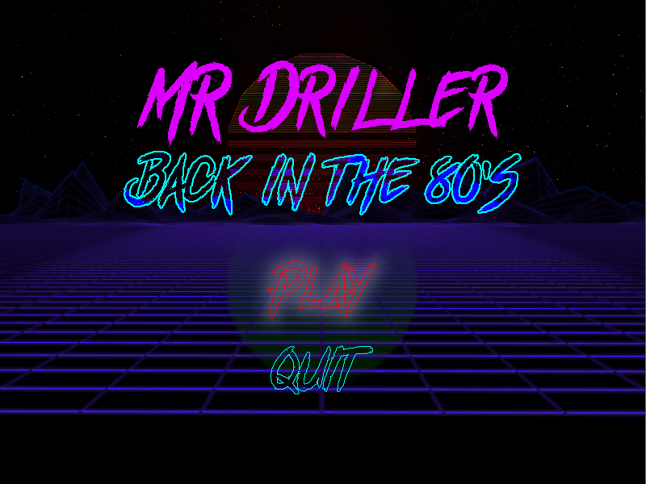

## Table des matières

3 Manuel d’utilisation 6

3.2 Introduction 8

3.3 Fonctionnement du jeu 9

3.4 Configuration requise 10

3.5 Instructions d’installation 11

3.6 Comment jouer ? 12

3.7 Support technique 13

## Introduction

[Insérer une histoire émouvante qui fera lâcher une larme OH ZEB)

Mr Driller est un jeu 2D dans lequel on incarne un personnage muni d’une foreuse. Le but du jeu est de creuser dans le sol le plus profondément possible afin d’atteindre la fin du niveau, tout en évitant de mourir. [À reformuler]

## Fonctionnement du jeu

Le jeu possède un total de 10 niveaux, dont X niveaux spéciaux.

Le personnage a une jauge d’oxygène qui baisse au fur et à mesure du niveau. Il commence avec une jauge remplie à 100, et il perd 1 point d’oxygène par seconde [un peu plus ? On verra à la fin]. Le niveau d’oxygène peut être altéré par les différents blocs. Le joueur perd une vie lorsque son niveau d’oxygène atteint 0.

Le jeu contient un total de 5 types de blocs différents :

* Les blocs normaux (Violet, rose, turquoise, orange) : Ces blocs ont 1 point de vie et se détruisent lorsqu’on les perce. La destruction se propage aux blocs adjacents de la même couleur.
* Les blocs métalliques : Ces blocs ont 5 points de vie, il faut donc les percer 5 fois pour les détruire. Ils font perdre 20 points d’oxygène lors de leur destruction, et celle-ci ne se propage pas aux blocs adjacents.
* Les blocs blancs : Ces blocs ont les mêmes caractéristiques que les blocs normaux, mais leur destruction ne se propage pas aux autres blocs blancs.
* Les blocs de cristal : Ces blocs mettent quelques secondes à disparaître après les avoir tapés une première fois.
* Les capsules d’oxygène : Elles font regagner 20 points d’oxygène au joueur lorsqu’il marche dessus.

Les blocs et le joueur sont soumis à la gravité, et ils tombent lorsqu’aucun élément placé sous eux ne les retient.

Les blocs normaux et métalliques qui tombent s’assemblent avec les blocs identiques, et ils se détruisent s'ils forment un groupe de 4 blocs ou plus.

Si un bloc tombe sur le joueur, alors le joueur perd une vie.

Le joueur a 3 vies (2 résurrections). Lorsqu’il meurt une dernière fois, la partie est terminée et le joueur a perdu. À chaque résurrection, les blocs au-dessus du joueur sont détruits sans propagation.

Le score du joueur est calculé pendant chaque partie en fonction de la destruction des blocs, et les meilleurs scores sont répertoriés dans un classement local.

## Configuration requise

* Un clavier
* Un écran
* Une version de python 3 ou plus

## Instructions d’installation

* Télécharger les fichiers du jeu
* Lancer l’exécutable nommé **[on verra]**

## Comment jouer ?

Le joueur se déplace avec les touches Q (gauche) et D (droite).

Il peut détruire les blocs adjacents avec les 3 flèches directionnelles [bas, gauche, droite]

Le jeu se met en pause avec la touche Échap, et les options du menu sont sélectionnées avec les flèches directionnelles et la touche Entrée.

## Support technique

En cas de problème, n’hésitez pas à contacter le support technique à l’adresse suivante :

[**291960@supinfo.com**](mailto:296188@supinfo.com)

# technical documentation

## Moteur de jeu

qsfqsffsqqfsqsffs